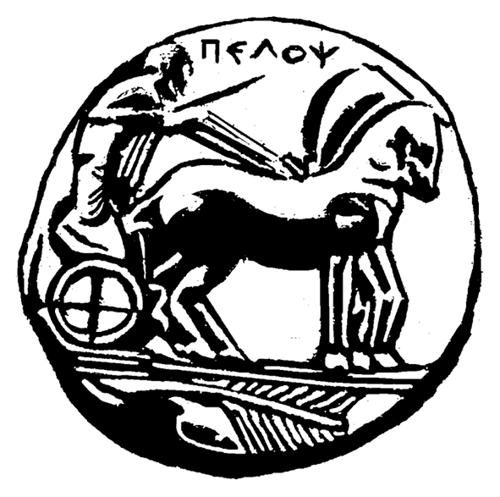
ΠΑΝΕΠΙΣΤΗΜΙΟ ΠΕΛΟΠΟΝΝΗΣΟΥ
ΣΧΟΛΗ ΚΑΛΩΝ ΤΕΧΝΩΝ
ΤΜΗΜΑ ΘΕΑΤΡΙΚΩΝ ΣΠΟΥΔΩΝ

ΠΡΟΓΡΑΜΜΑ ΜΕΤΑΠΤΥΧΙΑΚΩΝ ΣΠΟΥΔΩΝ
«Δραματική Τέχνη και Παραστατικές Τέχνες στην Εκπαίδευση και Δια Βίου Μάθηση – MA in Drama and Performing Arts in Education and Lifelong Learning» (ΠΜΣ – ΔΡΑ.ΤΕ.Π.Τ.Ε.)

ΑΝΑΚΟΙΝΩΣΗ
ΠΡΟΓΡΑΜΜΑ ΕΞΕΤΑΣΤΙΚΗΣ Β΄ ΕΞΑΜΗΝΟΥ ακαδ. Έτους 2018 - 2019
Β΄ ΕΞΑΜΗΝΟ
Κωδικός | Τίτλος Μαθήματος | Ημερομηνία εξέτασης (παράδοση εργασίας ή γραπτές εξετάσεις)
DIE-201 | Παραστατικές τέχνες: Μορφές και είδη | Τρίτη 18 Ιουνίου 2019
DIE-202 | Παραστατικές τέχνες και άλλες τέχνες | Παρασκευή 21 Ιουνίου 2019
DIE-203 | Διασύνδεση Τεχνών: Πολύτεχνο δρώμενο | Δευτέρα 24 Ιουνίου 2019
DIE-204 | Μορφές θεάματος | Τετάρτη 26 Ιουνίου 2019
DIE-206 | Δραματική Τέχνη στην εκπαίδευση: Ερευνητικό Σχέδιο ΙΙ | Παρασκευή 28 Ιουνίου 2019
DIE-205 | Εκδηλώσεις πολιτισμού στην εκπαίδευση και τη διά βίου μάθηση | Σάββατο 29 Ιουνίου 2019 (γραπτή εξέταση)

Από τη Γραμματεία

